Vigenère 密码

【问题描述】

16 世纪法国外交家 Blaise de Vigenère 设计了一种多表密码加密算法——Vigenère 密 码。 Vigenère 密码的加密解密算法简单易用，且破译难度比较高， 曾在美国南北战争中为 南军所广泛使用。

在密码学中，我们称需要加密的信息为明文，用 M 表示； 称加密后的信息为密文， 用 C 表示；而密钥是一种参数，是将明文转换为密文或将密文转换为明文的算法中输入的数据， 记为 k 。 在 Vigenère 密码中，密钥 k 是一个字母串，k=k1k2 …kn。当明文 M=m1m2 …mn 时， 得到的密文 C=c1c2 …cn ，其中 ci=mi®ki ，运算®的规则如下表所示：

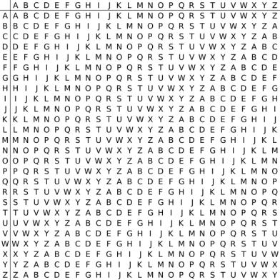

®

Vigenère 加密在操作时需要注意：

1. ®运算忽略参与运算的字母的大小写，并保持字母在明文 M 中的大小写形式； 2. 当明文 M 的长度大于密钥 k 的长度时，将密钥 k 重复使用。

例如， 明文 M=Helloworld，密钥 k=abc 时， 密文 C=Hfnlpyosnd。

|  |  |  |  |  |  |  |  |  |  |  |
| --- | --- | --- | --- | --- | --- | --- | --- | --- | --- | --- |
| 明文 | H | e | l | l | o | w | o | r | l | d |
| 密钥 | a | b | c | a | b | c | a | b | c | a |
| 密文 | H | f | n | l | p | y | o | s | n | d |

【输入】

输入共 2 行。

第一行为一个字符串，表示密钥k，长度不超过 100，其中仅包含大小写字母。第二行 为一个字符串， 表示经加密后的密文，长度不超过 1000 ，其中仅包含大小写字母。

【输出】

输出共 1 行，一个字符串，表示输入密钥和密文所对应的明文。

【输入输出样例】

|  |  |
| --- | --- |
| vigenere.in | vigenere.out |
| CompleteVictory  Yvqgpxaimmklongnzfwpvxmniytm | Wherethereisawillthereisaway |

【数据说明】

对于 100%的数据， 输入的密钥的长度不超过 100，输入的密文的长度不超过 1000，且 都仅包含英文字母。